**МИНИСТЕРСТВО НАУКИ И ВЫСШЕГО ОБРАЗОВАНИЯ РФ**

**ФЕДЕРАЛЬНОЕ ГОСУДАРСТВЕННОЕ БЮДЖЕТНОЕ ОБРАЗОВАТЕЛЬНОЕ УЧРЕЖДЕНИЕ ВЫСШЕГО ОБРАЗОВАНИЯ**

**«ВОРОНЕЖСКИЙ ГОСУДАРСТВЕННЫЙ УНИВЕРСИТЕТ ИНЖЕНЕРНЫХ ТЕХНОЛОГИЙ»**

**Факультет управления и информатики в технологических системах Кафедра информационной безопасности**

**Направление подготовки (специальность) 10.05.03 Информационная безопасность автоматизированных систем**

Отчет

# по практической работе №2 «Установка локального web-сервера и его компонентов»

Выполнил студент гр. УБ-11

Баркалов И.Ю.

Проверил:

Доц. каф. ИБ Денисенко В.В.

Воронеж – 2023

**Введение**

**Цель работы:** собрать работающий web-сервер и СУБД.

**Условие задачи:** установить Apache, PHP, MySQL, SendMail и SMTP-сервер.

# Порядок выполнения:

1. Ознакомиться с методичкой;
2. Установить предоставленные программы;
3. Сделать отчёт по проделанной работе.

**Программно-аппаратные средства, используемые при выполнении работы:** персональный компьютер или ноутбук, Microsoft Word (для создания отчёта), Apache, PHP, MySQL, SendMail и SMTP-сервер.

# Выполнение работы

**Apache HTTP Server**

Установка:

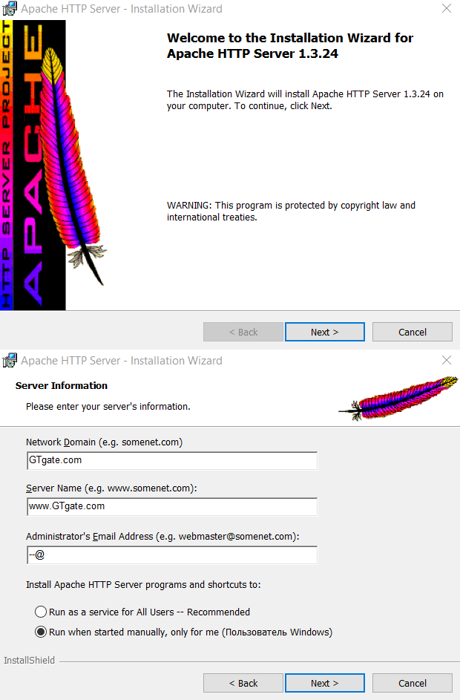

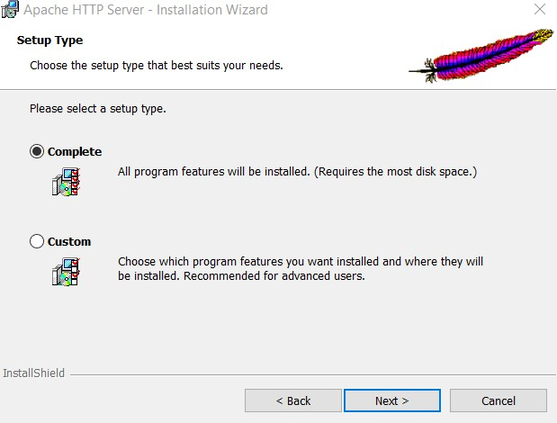

Запуск

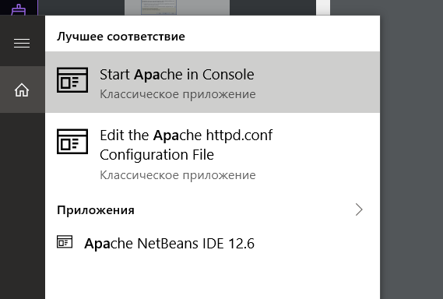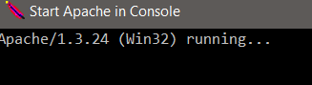

Вид в браузере

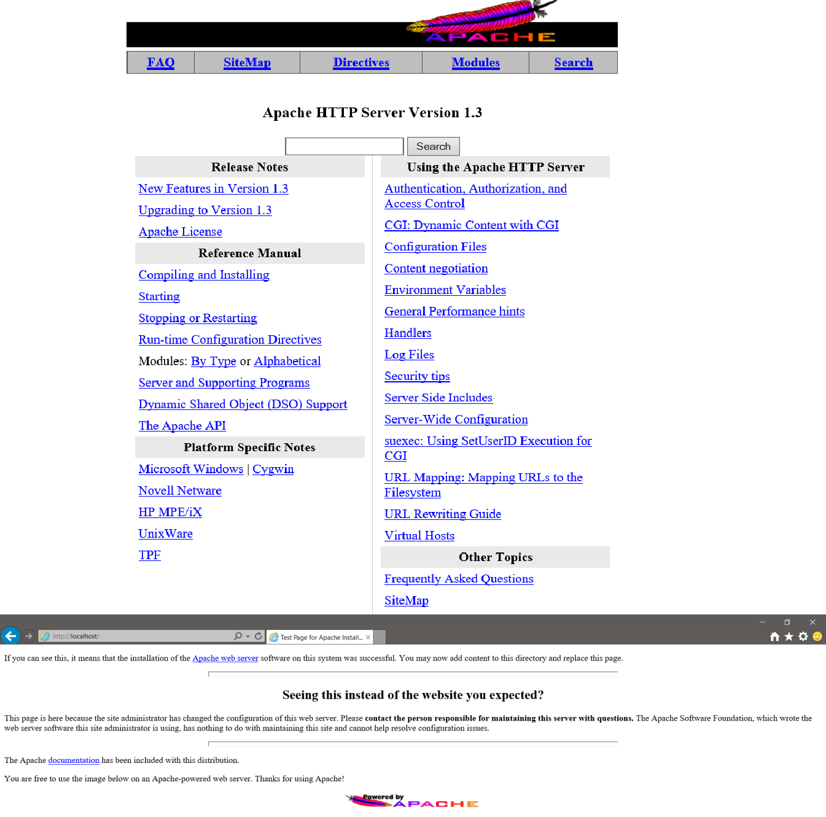

PH**P**

Установка:

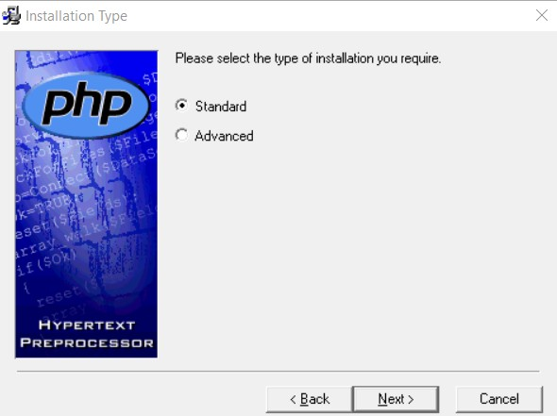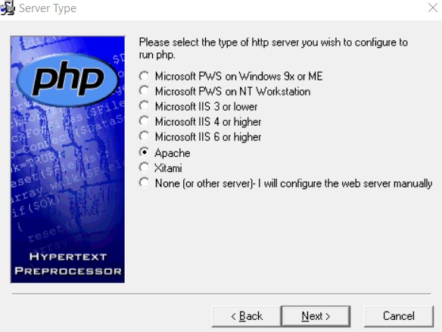

Настройка:

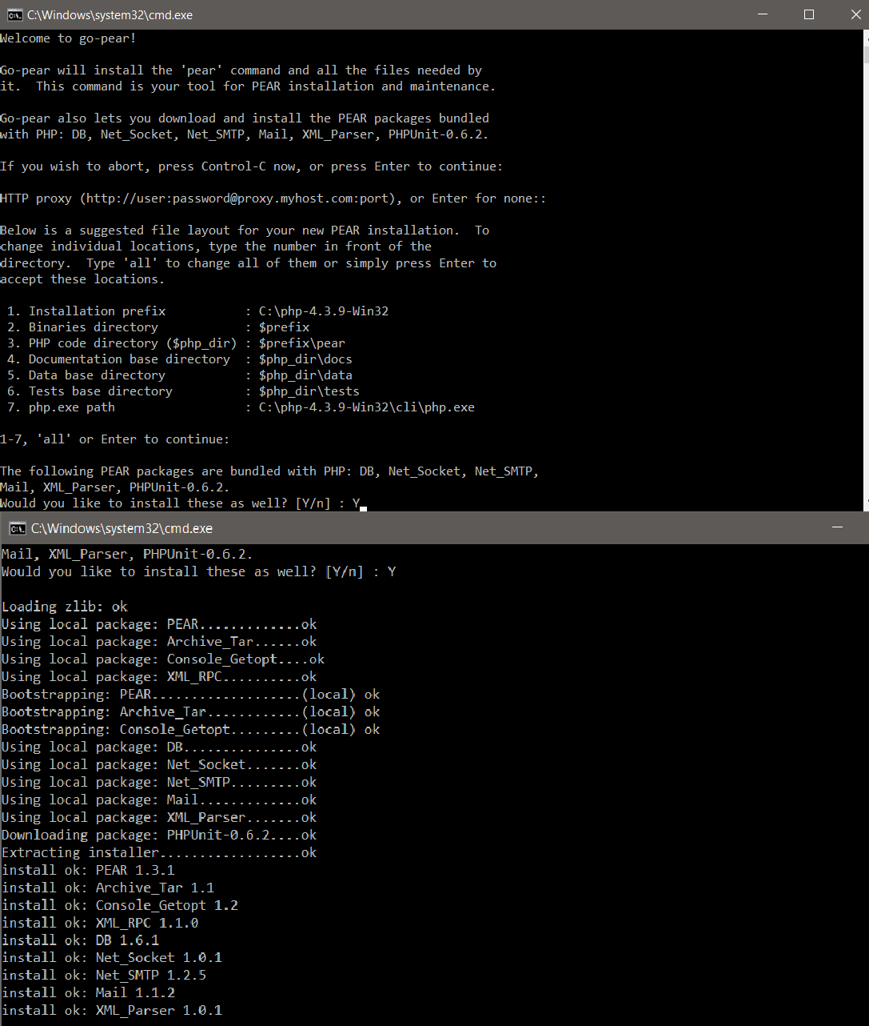

**MySQL**

Установка:

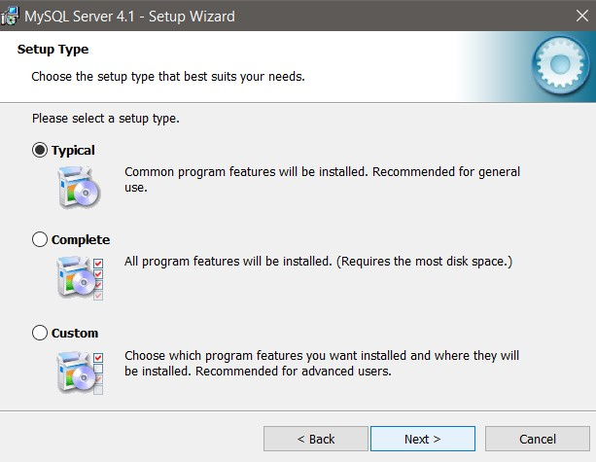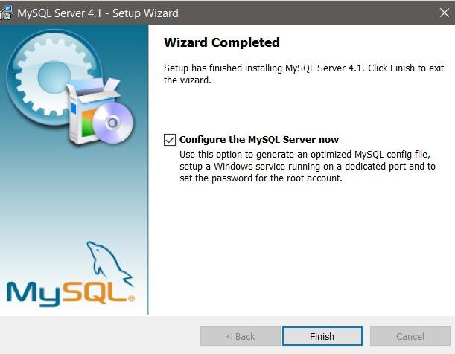

Send Mail

Установка:

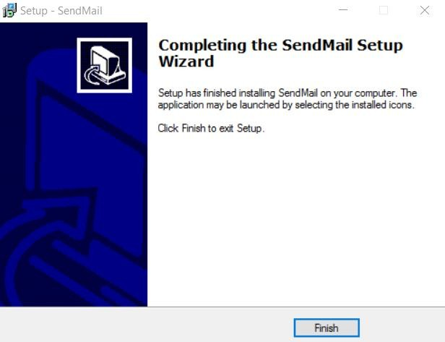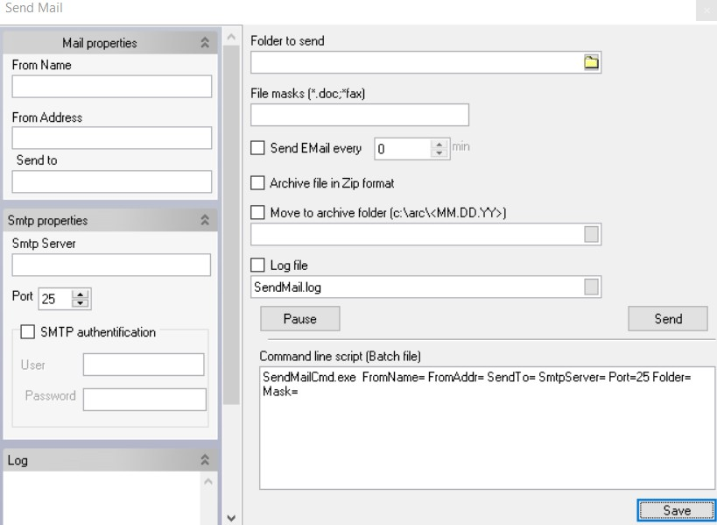

**SPsmtp**

Установка:

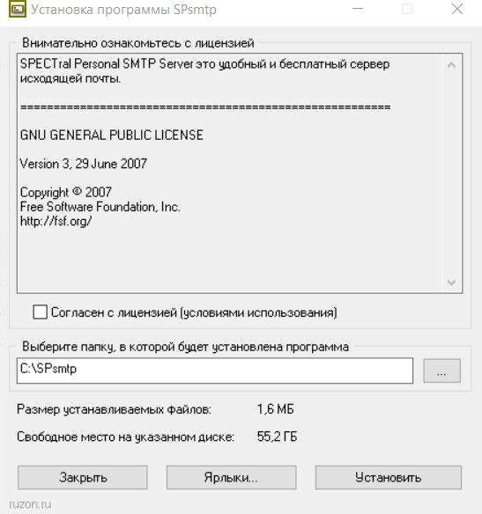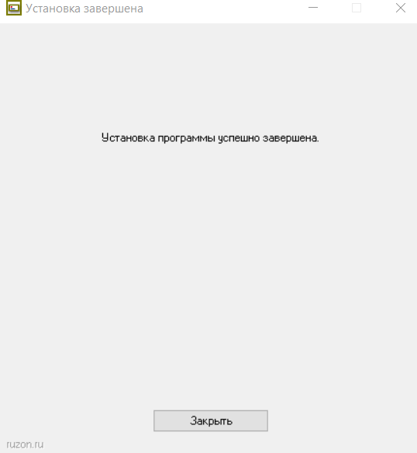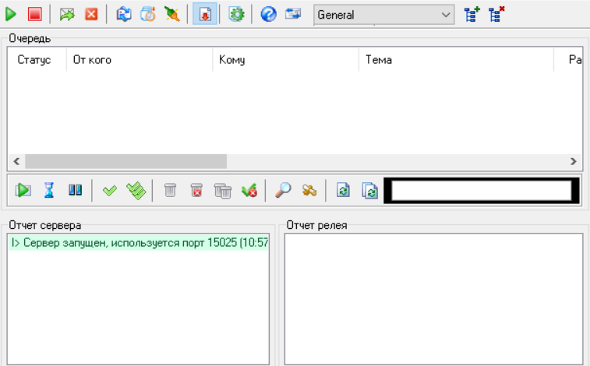

# Вывод

В данной практической работе я узнал о программном обеспечении, которое служит для создания локального web-сервера. Установил данное ПО на свой компьютер, настроил программы по необходимости. Данная работа необходима для создания проектов в будущем.